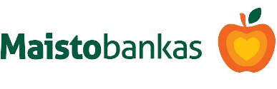
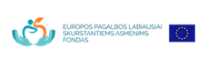

Šilainių seniūnijos gyventojams dėl 2019 m. kovo mėnesio maisto paketų dalinimo

Šilainių seniūnijos gyventojai kviečiami atsiimti paramą maisto produktais iš Europos pagalbos labiausiai skurstantiems asmenims fondo programos Kauno „Kristaus misijos“ baptistų bažnyčioje (Žemaičių pl. 43/Tolminkienio g. 2). Maisto paketai bus dalinami:

Kovo 13 d. 12-15 val.
Kovo 14 d. 12-15 val.

Turėti asmens tapatybę patvirtinantį dokumentą.

